Женские образы в романе Л.Н. Толстого «Война и мир»
Давайте поговорим об изображении женщин в романе-эпопее Л.Н.Толстого.
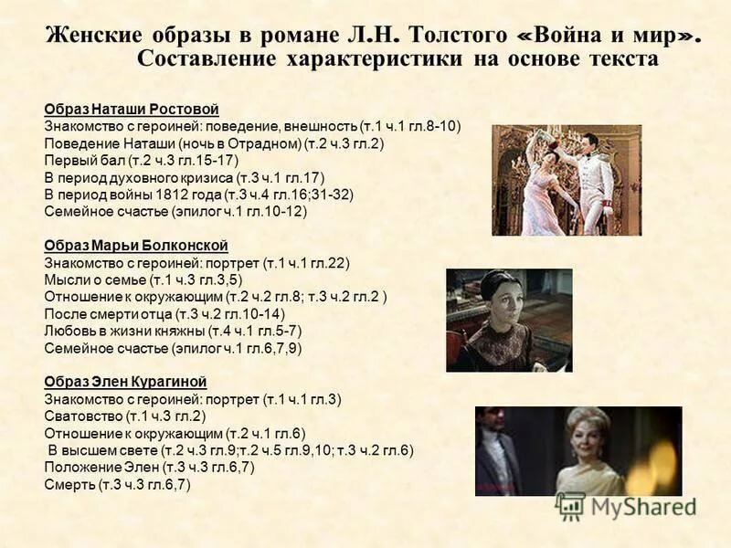
Лев Толстой был глубоко убежден, что человеку при рождении дается в дар своеобразный сосуд – душа, чистая и незапятнанная. Чем дольше человек связан с природой, трудом, землей, тем дольше этот сосуд остается чистым.
Соприкасаясь с важными моментами жизни, загрязненная душа очищается. Человек жизнь свою прежде всего должен расходовать на самоусовершенствование. И смысл жизни заключен:
- во всепрощении;
- в жизни для других;
- в полном самопожертвовании.
С этих позиций он и подходит к своим героиням, относясь к ним неоднозначно.
Особенности писательской манеры Толстого в изображении внутреннего мира героев Чернышевский назвал «диалектикой души», имея в виду развитие, основанное на внутренних противоречиях.
Противоречива и непостоянна женская натура, но писатель ценит и любит в ней:
• хранительницу очага, основу семьи;
• нравственные высокие начала: доброту, простоту, бескорыстие, искренность, связь с народом, понимание проблем общества (патриотизм);
• естественность;
• движение души.
Писатель утверждает, что счастье женщины заключается не в умственной или общественной деятельности, а в «интуитивном исполнении высокого назначения жены и матери».
Женщина должна выполнять свое самое важное предначертание: быть женой и матерью. Если она их не осуществляет, она – пустоцвет.
Что можно сказать о героинях романа по авторскому отношению к ним?
Любимые | Нелюбимые | Сложно определить
Наташа Ростова  Марья Болконская | А. П. Шерер  Элен Курагина  Жюли Карагина | Соня  Вера  А. М. Друбецкая  Лиза Болконская
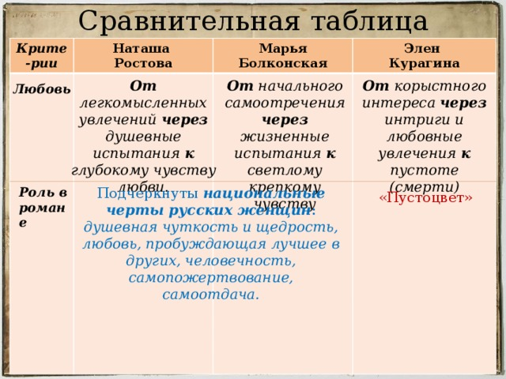
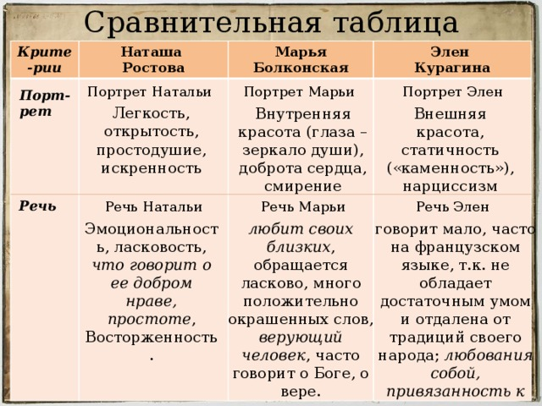
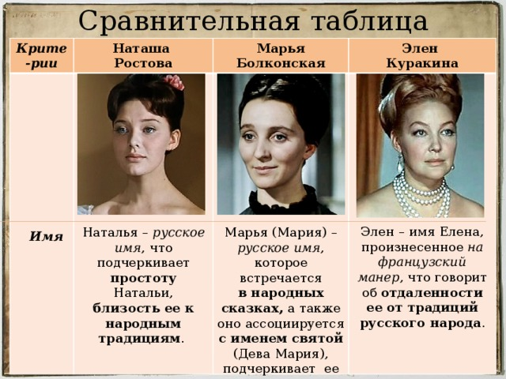
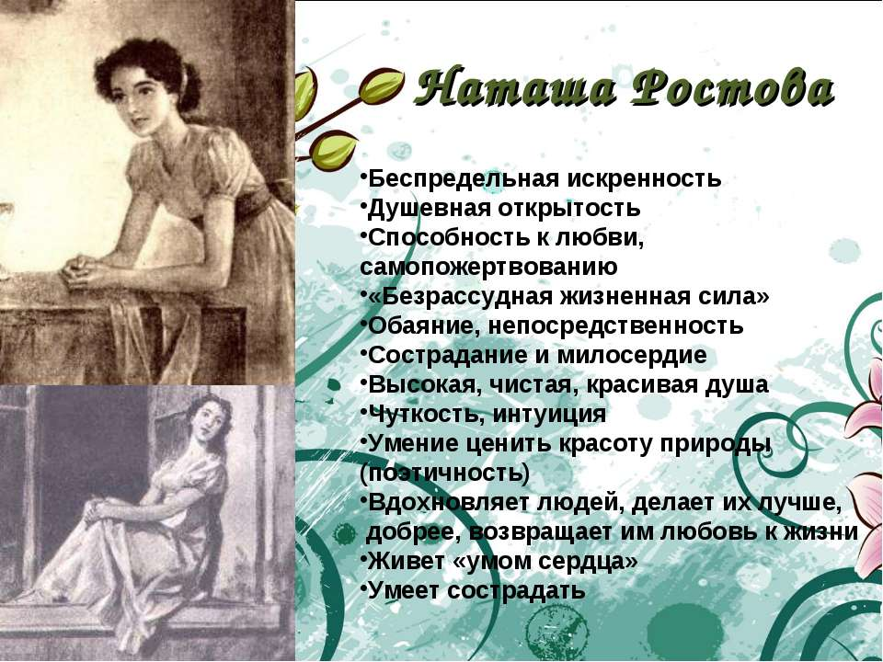
Образ Наташи Ростовой

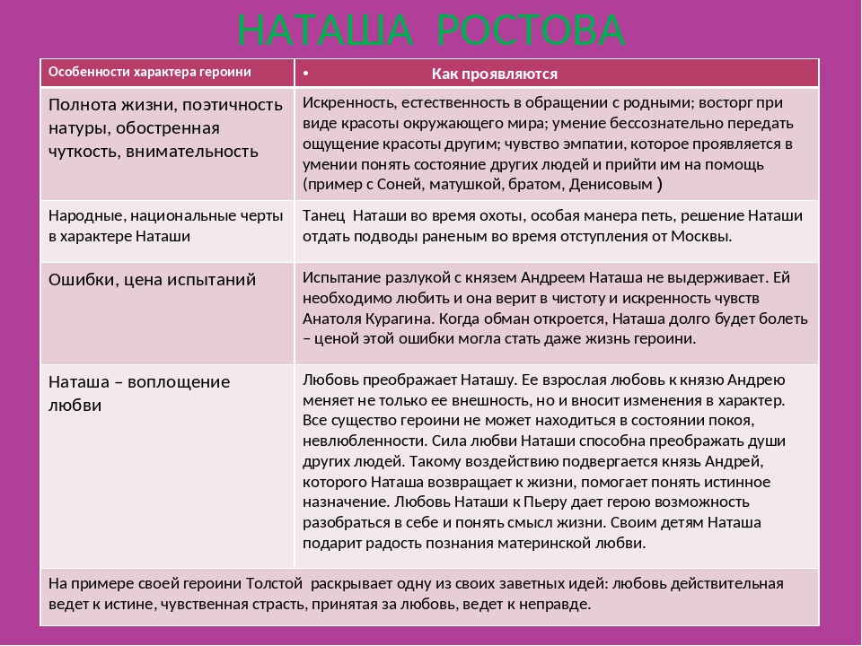
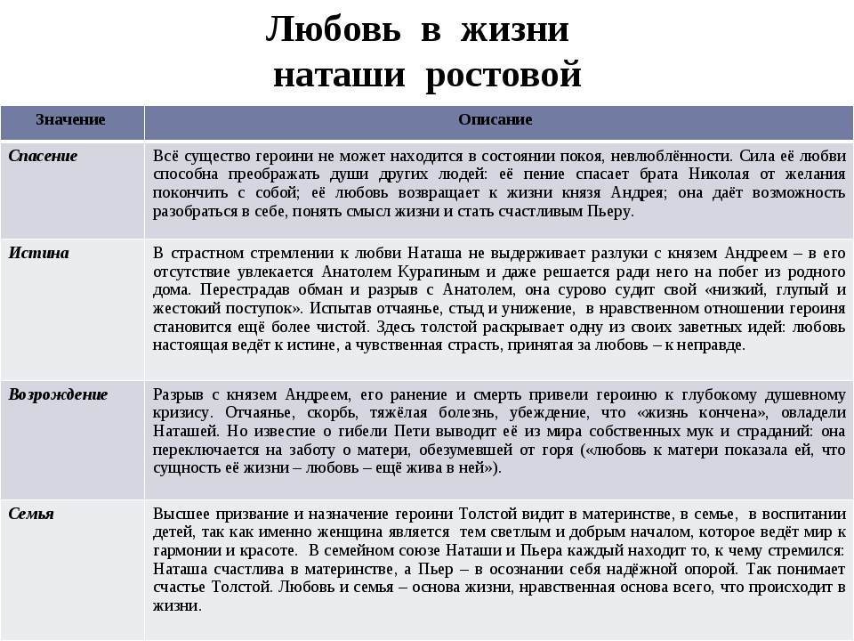

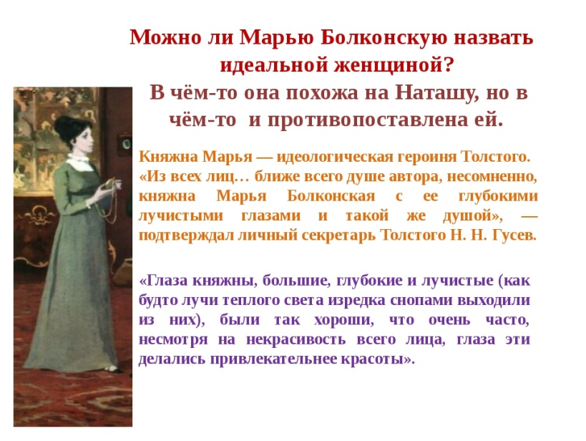
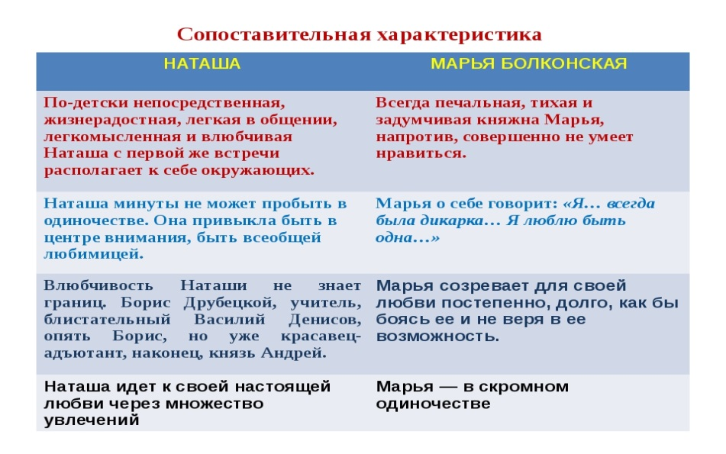
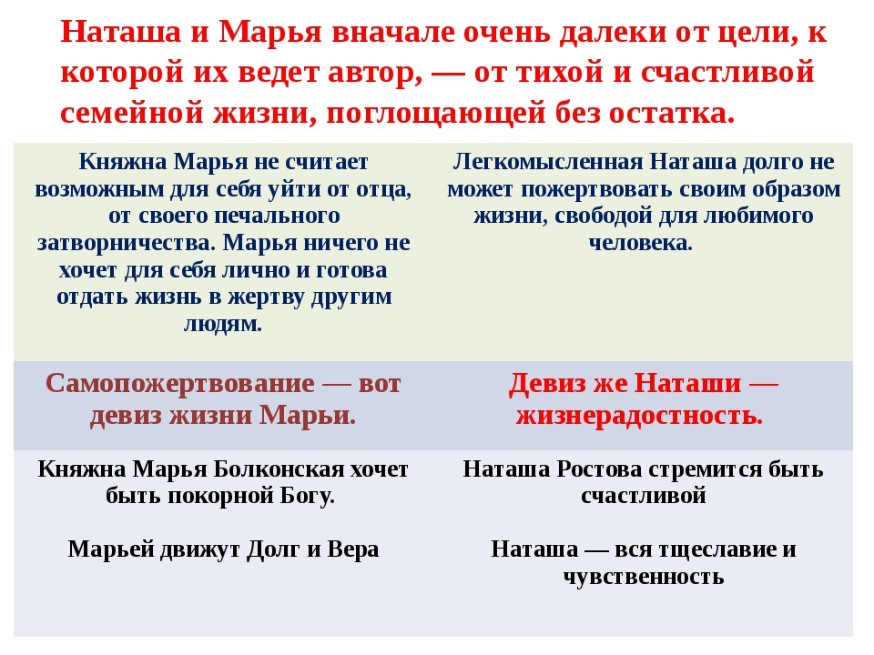

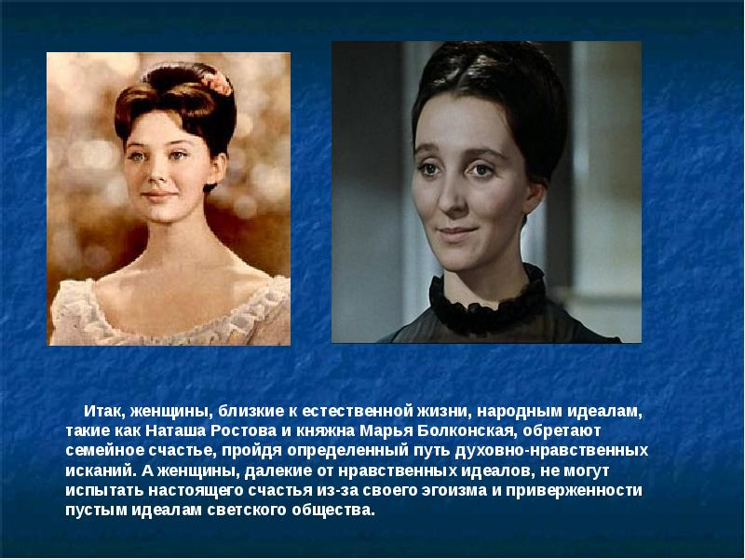

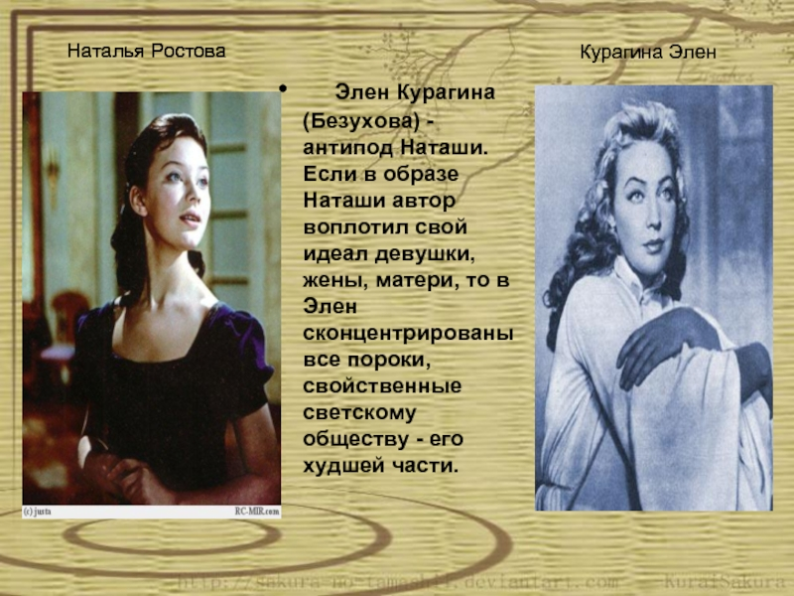
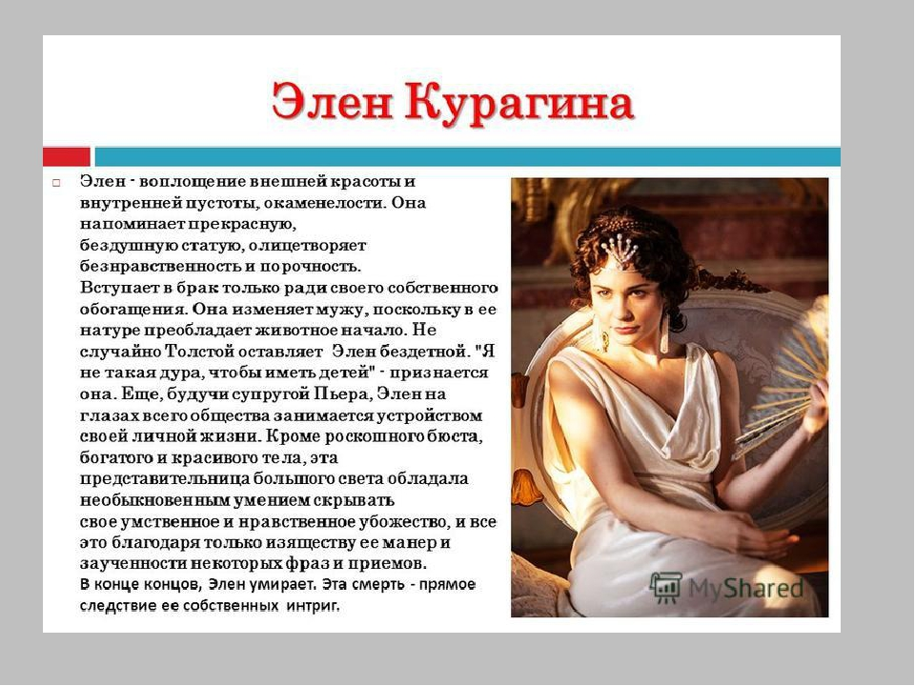
Давайте сегодня посмотрим на некоторых актрис, которые сыграли роскошную Элен Курагину в фильмах и сериалах разных лет.

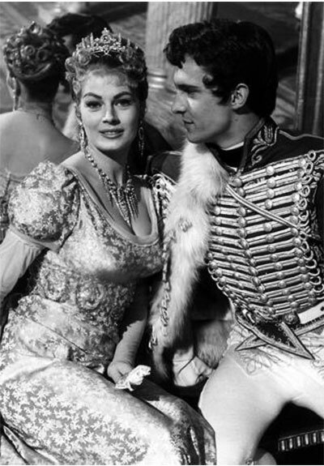
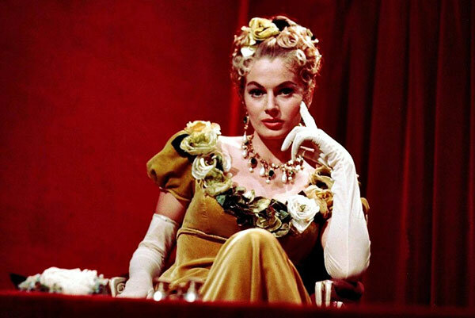
В 1956 году шведская актриса Анита Экберг сыграла одну из первых своих успешных ролей в итало-американской экранизации романа.
Она стала роскошной, но меркантильной княжной Элен Курагиной, перед чарами которой не могут устоять мужчины.
Из-за небольшого акцента в финальной версии фильма Элен говорила не голосом Экберг, а другой актрисы.
Сам фильм имел коммерческий успех, а также получил несколько номинаций на "Оскар" за "лучший дизайн костюмов", за "лучшую режиссуру" и "операторскую работу", а также 4 номинации на "Золотой глобус".
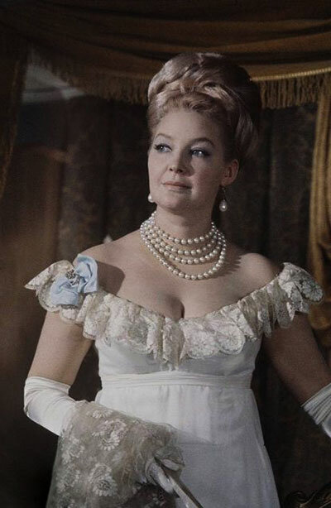
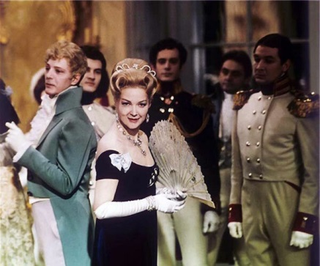
С 1965 по 1967 год советская актриса Ирина Скобцева сыграла в фильмах своего мужа Сергея Бондарчука Элен Курагину, после замужества Безухову.
Сама киноэпопея имела невероятный успех, и в 1969 году фильм получил номинацию на "Оскар" и премию "Золотой глобус".
Поклонники актрисы были в восторге от игры своей любимицы, но нашлось немало и тех, кто был не согласен с выбором актрисы на эту роль.
По сюжету романа Элен было не более 25 лет, Скобцевой же на момент съёмок было 38 лет.

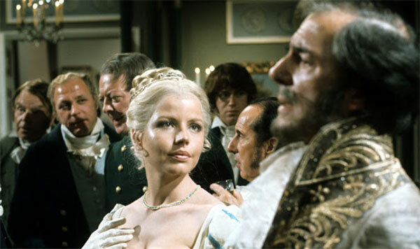
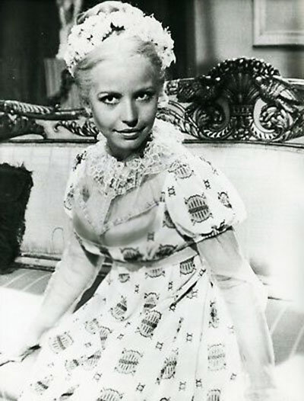
С 1972 по 1973 год шёл британо-югославский сериал, в котором роль Пьера Безухова досталась Энтони Хопкинсу.
Роль его жены сыграла британская актриса Фиона Гонт.
Сами съёмки сериала заняли более трёх лет, при этом было вовлечено невероятно большое количество статистов для батальных сцен (в основном это были военные югославской армии).

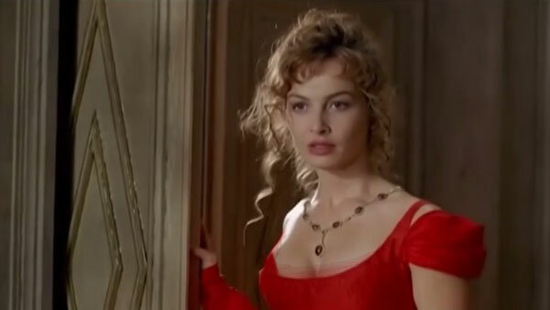
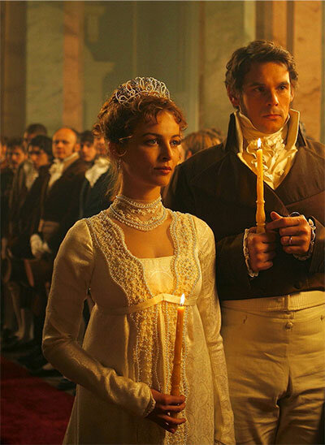
В 2007 году вышла телеэкранизация романа, в которой было несколько расхождений с оригиналом.
В этой версии роль Элен досталась итальянской актрисе Виоланте Плачидо, дочери известного актёра Микеле Плачидо и итальянской звезды Симонетты Стефанелли.

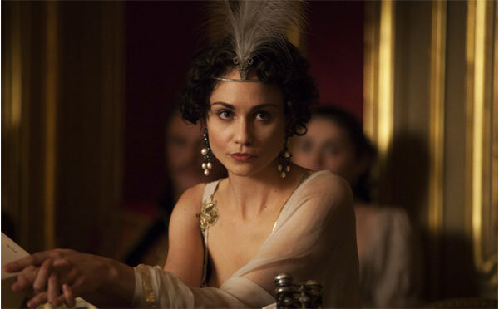
В 2016 году английская актриса Таппенс Мидлтон снялась в британском сериале, снятом BBC, став необычной Элен.
В сериале было несколько необычных трактовок известного романа, а также несостыковок.
Многие зрители возмущались откровенной сценой между Элен и её родным братом Анатолем.
Были те, кто остался в конечном итоге в восторге от сериала, другие же раскритиковали его в пух и прах.
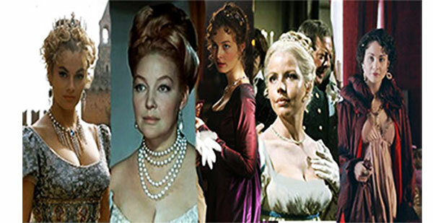

Задания:
- Почему любимой героиней романа Л.Н. Толстой считает Наташу Ростову?
- Каково Ваше отношение к героине?
- В свободной форме (эссе) подготовьте ответ на вопрос: «А как вы думаете, кто лучше всех исполнил роль Элен и почему?»

